## ФГБОУ ВО «БГПУ» им. М. Акмуллы

Центр развития одаренности школьников

**Ответы на задания по МАТЕМАТИКЕ**

**для учащихся 9 класса**

**Задача № 1.**



**Задача № 2.**

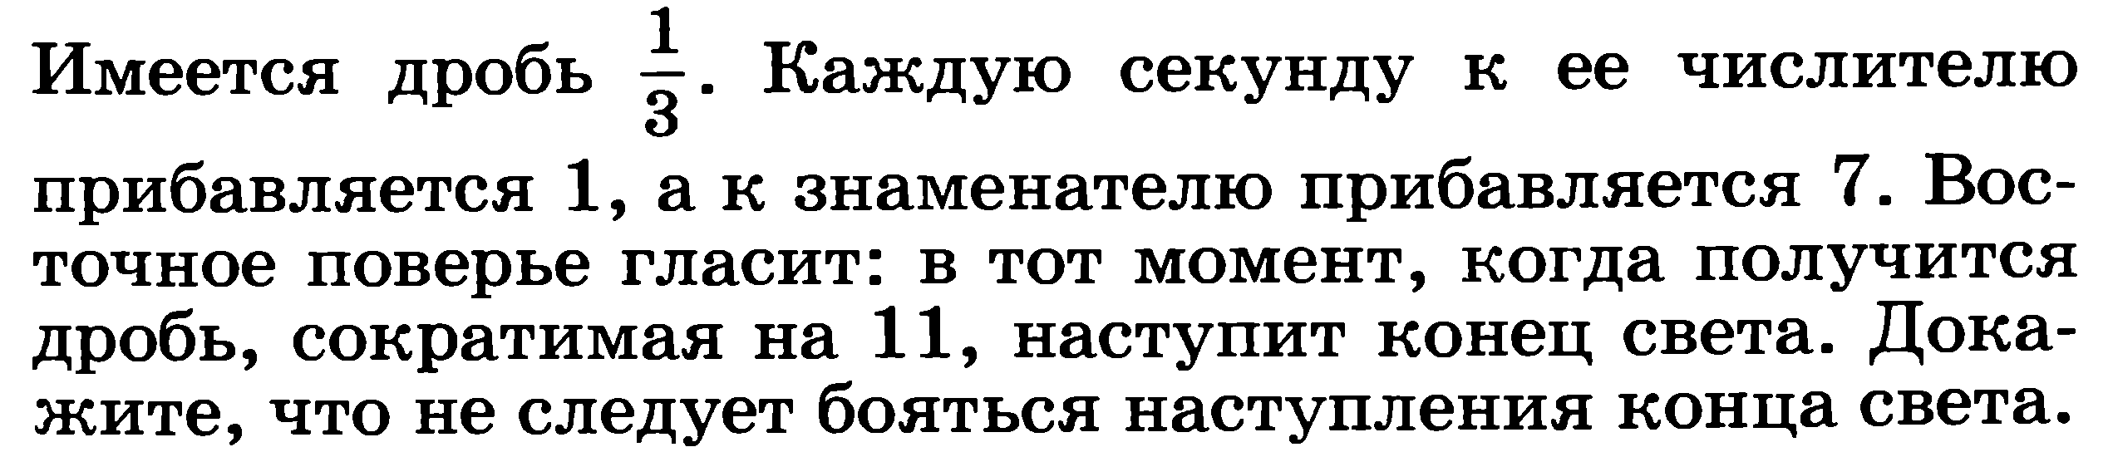

**Задача № 3.**

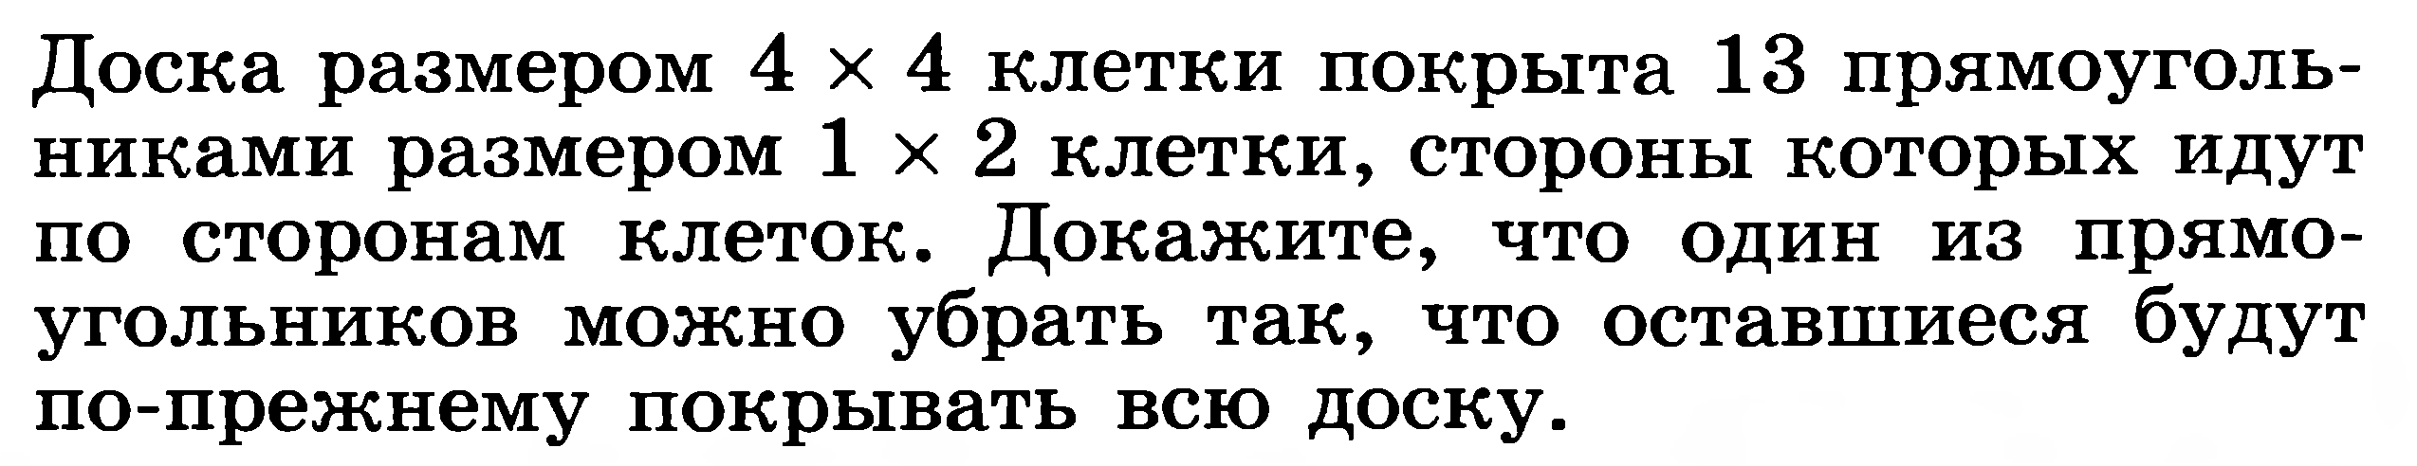

ВЫПОЛНИЛ

Фамилия: Мусина

Имя: Айгуль

Отчество: Фагимовна

Класс: 9

Школа: МБОУ СОШ с.Аблаево

Город (село): Аблаево

Район: Чекмагушевский

Ф.И.О. учителя: Мустафина Алифа Сагитовна

1.

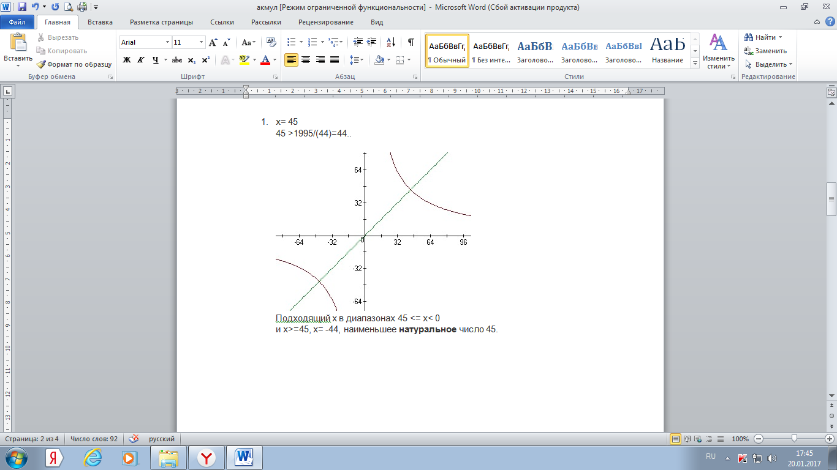

2.

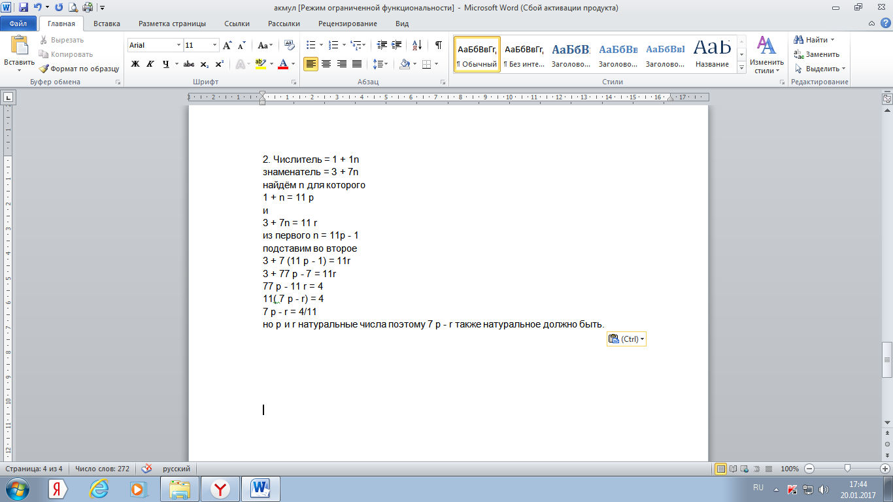

3.

